Препознај ја буквата Д
Каде го слушаш гласот Д, на почеток на средина или на крај?
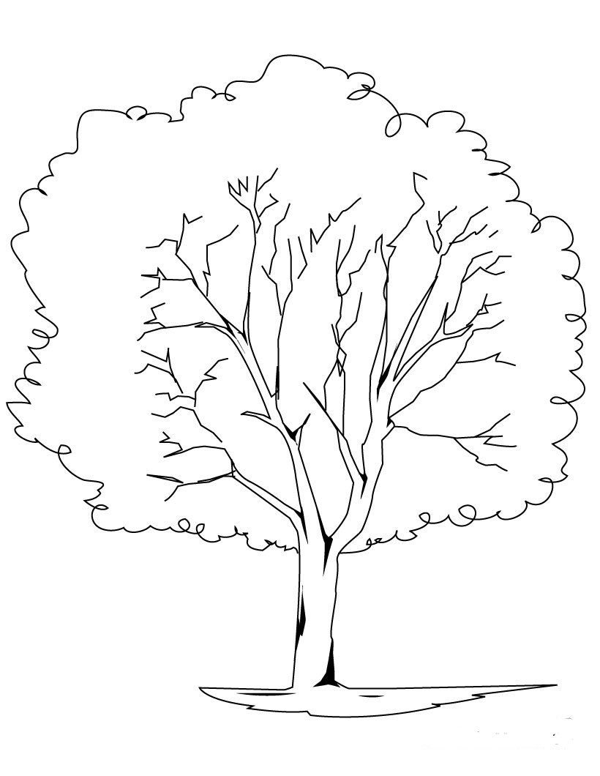
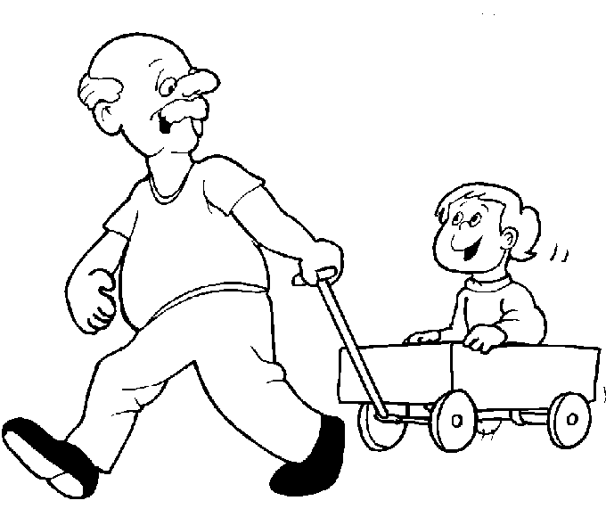
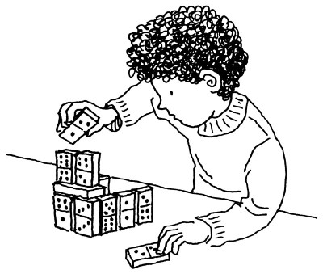
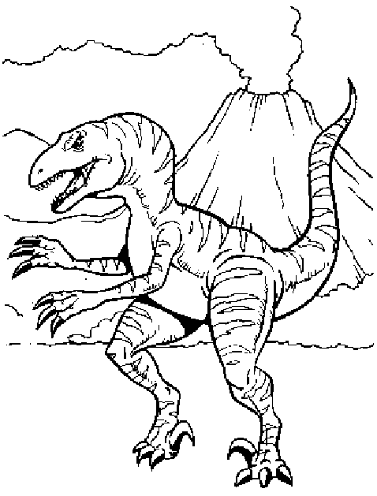
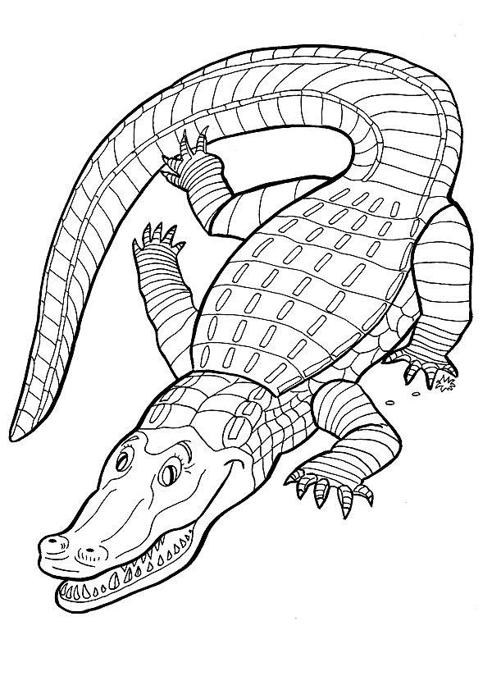
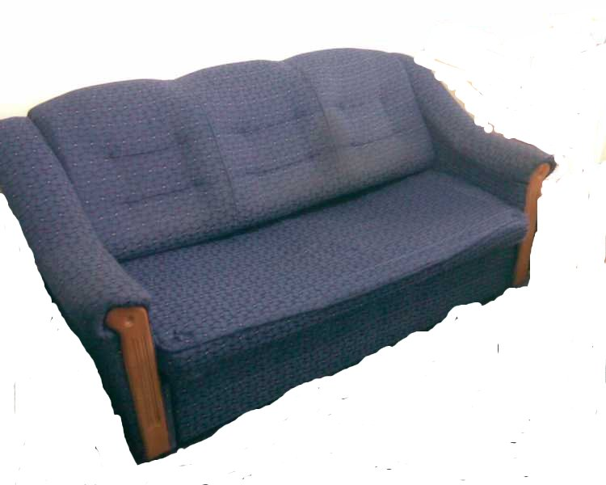

Нацртај нешто што ја содржи буквата

Заокружи ја буквата Д

ДЕДО ДИМО СЕДИ НА ДРВЕНА КЛУПА ПОД ЕДНО ДРВО. ГЛЕДА ВО ДАЛЕЧНИТЕ ПЛАНИНИ И ГО СЛУША ДУВАЊЕТО НА ВЕТРОТ. НАД НЕГО НА ГРАНКИТЕ ОД ДРВОТО ПТИЦИТЕ СЕ ПОДГОТВУВААТ ДА ЗАМИНАТ НА ЈУГ.

Пишувај ги елементите на буквата Д и буквата Д

